Quantificação do grau de dissonância cromático como ferramenta de planejamento composicional: uma proposta pedagógica.

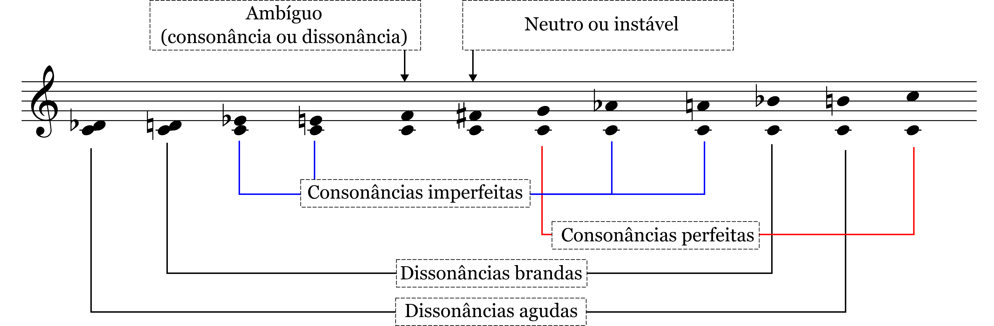
Figura 1. Dissonância dos intervalos harmônicos no âmbito de uma oitava (PERSICHETTI, 1961).

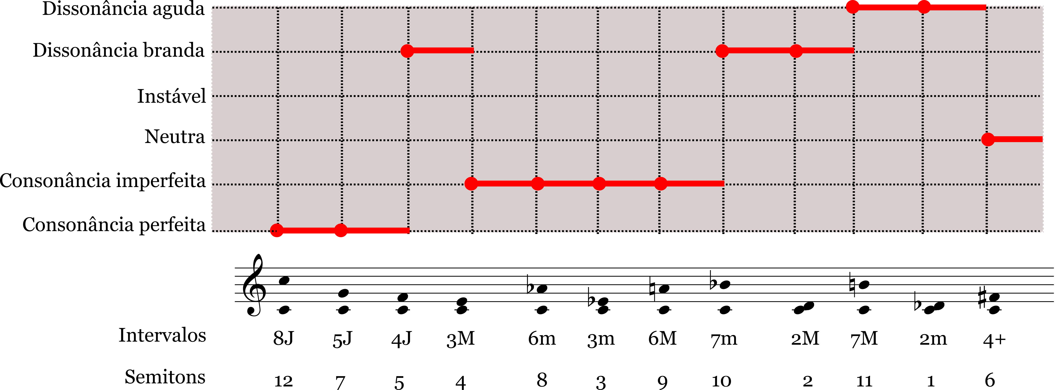
Figura 2. Dissonância intervalar (inspirado em PERSICHETTI, 1961).

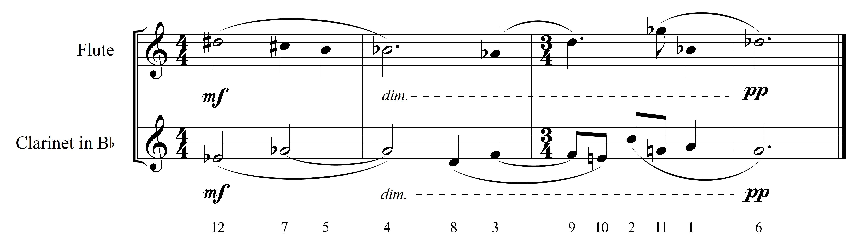
Figura 3. Trecho composto com a mesma curva de dissonância intervalar mostrada na Figura 2.

Intervalo | Semitons | Grau de dissonância
Oitava, uníssono, solo | 12, 0, $∅$ | 0
Quinta justa | 7 | 1
3ª (m,M), 6ª(m,M) | 3, 4, 8, 9 | 2
2ªM, 7ªm, 4ª justa | 2, 10, 5 | 3
Trítono, 2ªm, 7ªM | 6, 1, 11 | 4

Tabela 1. Proposta de grau de dissonância intervalar com base na categorização de Persichetti (1961).

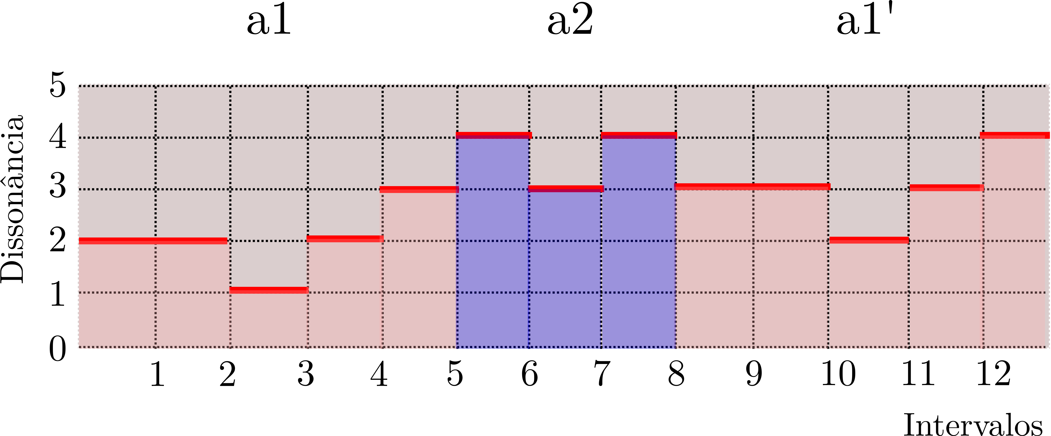
Figura 4. Curva de dissonância pré-determinada

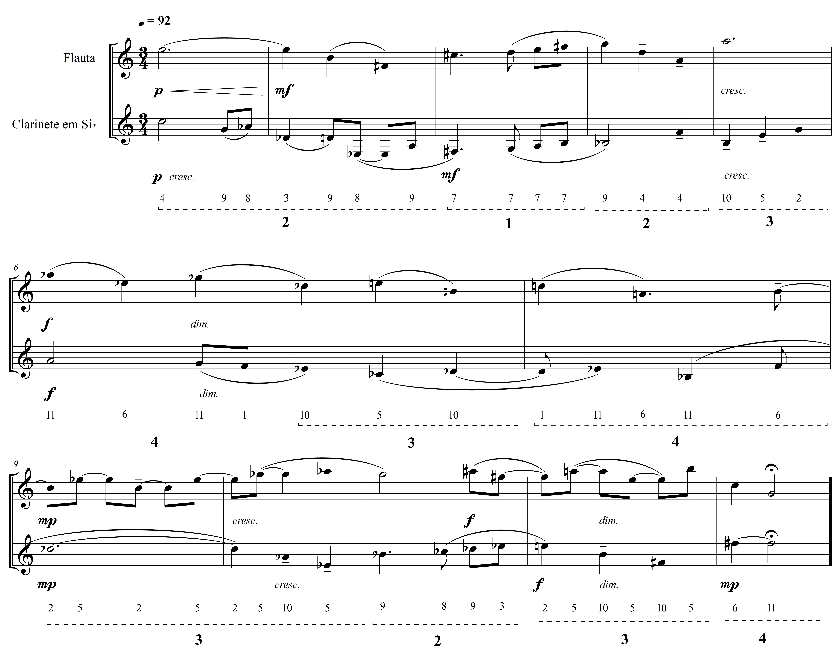
Figura 5. Realização musical da curva de dissonância da Figura 4
Intervalo | Semitons | Grau de dissonância
Oitava, uníssono (eliminados na filtragem inicial) | 12, 0 | 0
Quinta justa | 7 | 1
3ª (m,M), 6ª(m,M), 4ª justa quando não integra o baixo | 3, 4, 5, 8, 9 | 2
2ªM, 7ªm, 4ª justa quando integra baixo | 2, 10, 5 | 3
Trítono, 2ªm, 7ªM | 6, 1, 11 | 4

Tabela 2. Proposta de grau de dissonância para acordes

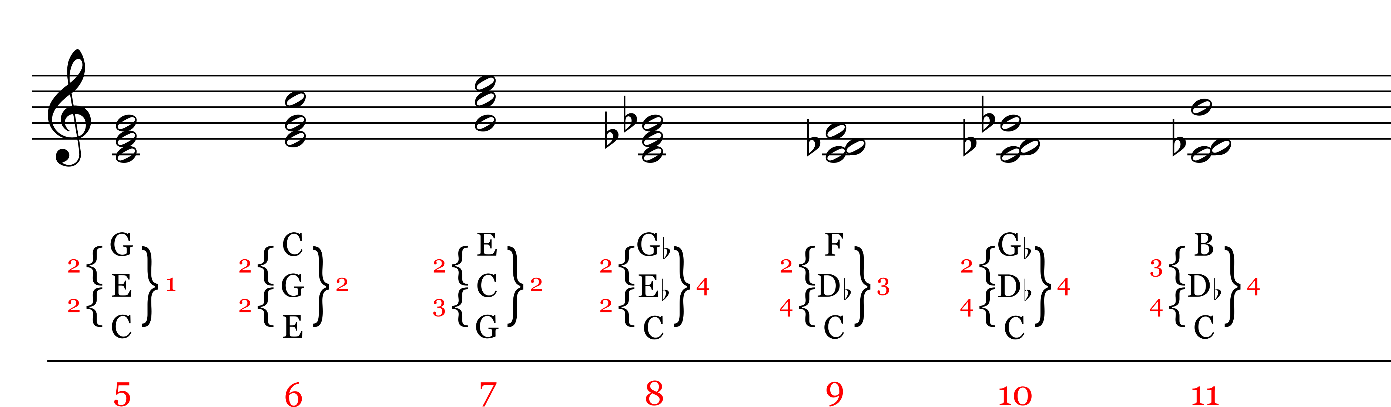
Figura 6. Grau de dissonância de alguns acordes

Referências
HINDEMITH, P. Curso condensado de harmonia tradicional. São Paulo: Irmão Vitale, 1949.
KOSTKA, Stefan e Dorothy Payne. Tonal Harmony. 3ª Ed. New York: McGraw-Hill, Inc.,1994.
PERSICHETTI, Vincent. Twentieth-Century Harmony: Creative Aspects and Practice. New York: W.W. Norton, 1961.

